Tisková zpráva 3. února 2022
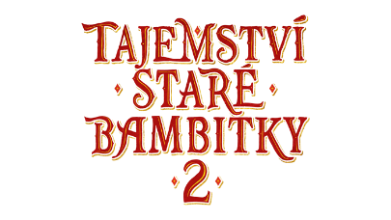
Ondřej Vetchý je podruhé Karaba!

Kudla z pudla! Karaba se vrací! Ondřej Vetchý se v pohádce Tajemství staré bambitky 2 objeví v kinech již 10.2.2022. Podmínkou, aby pohádka mohla vůbec vzniknout, bylo, že klíčoví herci z původního filmu s natočením pokračování souhlasili.
Ve videu najdete ukázky z filmu a herecké práce Ondřeje Vetchého, a také dojmy jeho hereckých kolegů a tvůrců filmu: https://bit.ly/3GplgYn
Pro režiséra Iva Macharáčka a všechny producenty byl zásadní návrat Ondřeje Vetchého do role Karaby. „Ondra prostě je, řeknu to v dobrým, stará škola. Je připravený, o roli přemýšlí a každé gesto, intonace má v jeho podání význam, protože má postavu propracovanou,“ pochvaluje si režisér.
Pro Kamilu Janovičovou, která hraje Karabovu dceru byla a je spolupráce s Ondřejem Vetchým velká zkušenost. „Ondřej Vetchý je úžasný perfekcionista. Do poslední vteřiny řeší tu postavu a konkrétní situaci, i uprostřed obrazu jsme ještě upravovali narážky, aby byly stoprocentní. Pracuje na sto šedesát procent. Neustále. Vzhlížím k němu a fascinuje mne, jak přijde zase s něčím novým a já si říkám ježišmarjá to mne nenapadlo, to je super... Cítila jsem, že mne to táhne herecky nahoru,“ říká Kamila Janovičová.
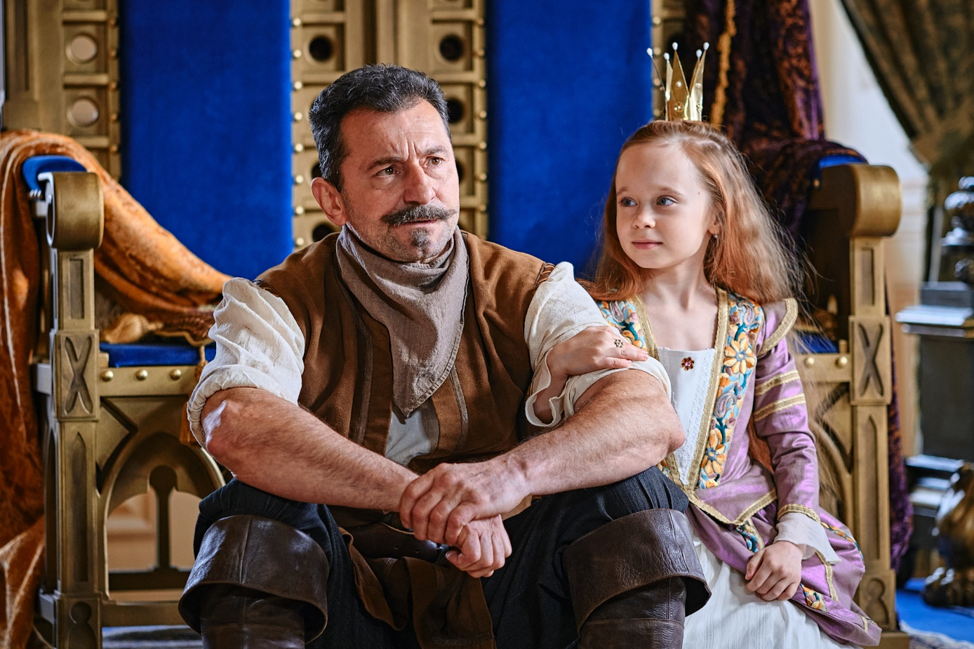
„Ondra Vetchý je pro mne jeden z důvodů, proč jsem chtěla do Bambitky jít. Je to úžasný herec, úžasný muž a já jsem s ním nikdy ještě pořádně déle netočila. Takže jsem na to byla moc zvědavá a byla jsem tak zvědavá, a tak nadšená, že jsem mu z roztržitosti začala sama tykat, aniž by mi to nabídl, což se mi běžně nestává. Naopak se mi stává, že opakovaně lidem vykám a oni mi musí připomínat, že už si tykáme. Jemu jsem začala tykat, což se nedělá a určitě se to nedělá Ondrovi Vetchému. Ale on byl velkorysý a ten můj trapas přešel,“ přiznává se Veronika Khek Kubařová.
V hlavních rolích se po bohu Ondřeje Vetchého objeví Tomáš Klus, Kamila Janovičová, Veronika Khek Kubařová, Valentýnka Bečková, Jiří Lábus, Miroslav Vladyka, Václav Noid Bárta, Petr Štěpánek, Markéta Plánková a další.
Návštěvníci si mohou také stále prohlédnout výstavu fotografií z natáčení filmu, která byla v Hybernské pasáži prodloužena až do 24.2. 2022. Vstup je zdarma.
Video, plakát, trailer a další materiály najdete ke stažení pod složkou Tajemství staré Bambitky 2
https://mega.nz/folder/typF0Y6B#fHAXwk_x2mafXORzaO5iZQ

Foto: Fairytale Production – Vojtěch Resler
Pohádka Tajemství staré bambitky 2 vznikla v produkci Roberta Plavce a Radovana Vašáka ve společnosti Fairytale Production s.r.o., v koprodukci s Českou televizí, koproducentem je také společnost innogy. Do kin ji uvede společnost Bioscop.
Kontakt pro média:
Uljana Donátová Zuzana Janáková
uljana@donatova.com janakovaz@gmail.com

